Les collections

[Tapez le résumé du document ici. Il s’agit généralement d’une courte synthèse du document.]
  - Poules J-line

Eloïse
[Choisir la date]

Printemps 2005 (blanche) | Automne 2005 (jaune) | Automne 2005 (bordeaux)
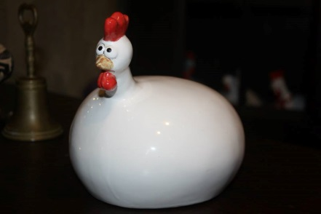 | 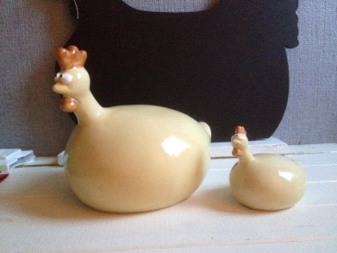 | 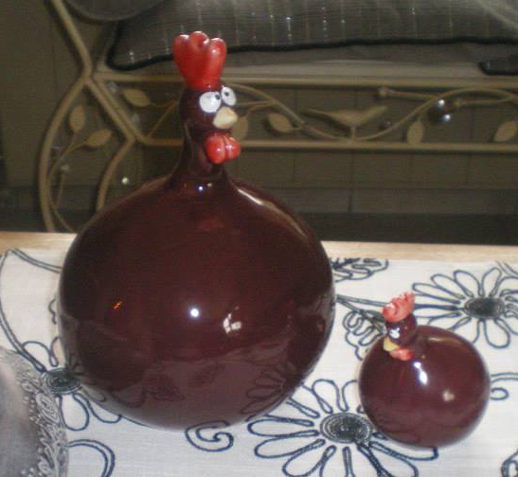
   | Petite | Moyenne | Grosse | XXL
  Droite | ☐ ☐ ☐ ☐
  3/4 | ☐
  Pondeuse | ☐ ☐
  Pico | ☐ ☐ ☐
   | Petite | Moyenne | Grosse | XXL
  Droite | ☐ ☐ ☐ ☐
  3/4 | ☐
  Pondeuse | ☐ ☐
  Pico | ☐ ☐ ☐
   | Petite | Moyenne | Grosse | XXL
  Droite | ☐ ☐ ☐ ☐
  3/4 | ☐
  Pondeuse | ☐ ☐
  Pico | ☐ ☐ ☐
Printemps 2006 (rose) | Printemps 2006 (verte) | Automne 2006 (noire fleurs blanches)
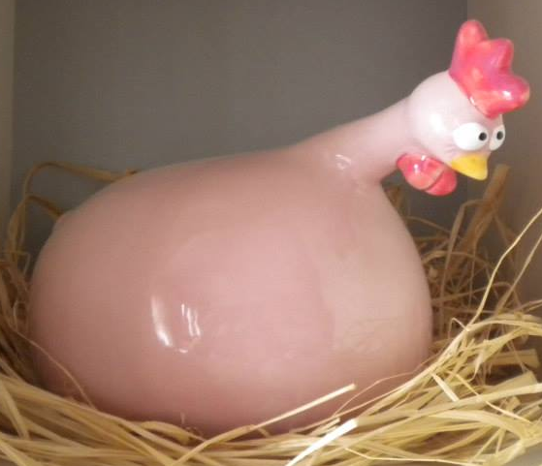 | 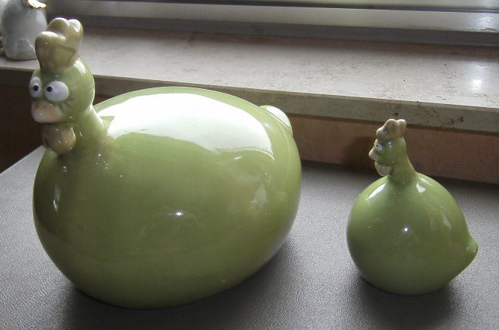 | 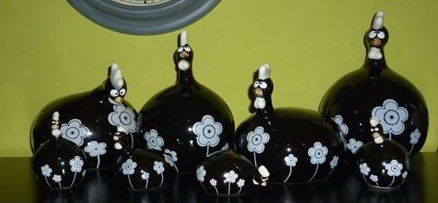
   | Petite | Moyenne | Grosse | XXL
  Droite | ☐ ☐ ☐ ☐
  3/4 | ☐
  Pondeuse | ☐ ☐
  Pico | ☐ ☐ ☐
   | Petite | Moyenne | Grosse | XXL
  Droite | ☐ ☐ ☐ ☐
  3/4 | ☐
  Pondeuse | ☐ ☐
  Pico | ☐ ☐ ☐
   | Petite | Moyenne | Grosse
  Droite | ☐ ☐ ☐
  3/4 | ☐
  Pondeuse | ☐ ☐
  Pico | ☐ ☐

Automne 2006 (blanche fleurs noires) | Automne 2006 (vol au vent gris) | Automne 2006 (pétrole)
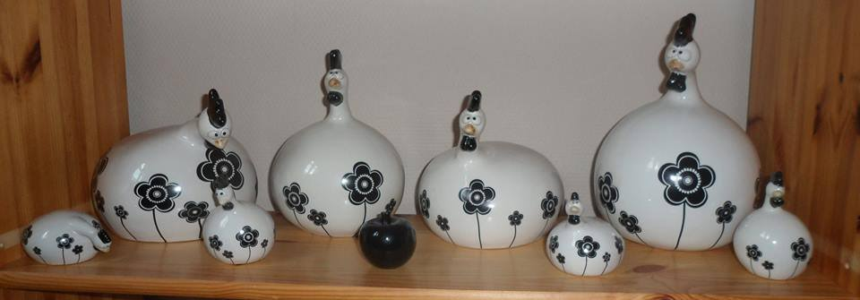 | 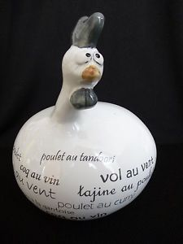 | 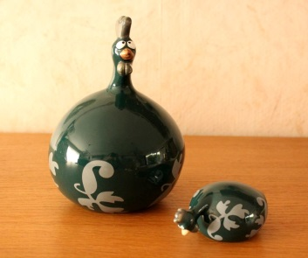
   | Petite | Moyenne | Grosse
  Droite | ☐ ☐ ☐
  3/4 | ☐
  Pondeuse | ☐ ☐
  Pico | ☐ ☐
   | Petite | Moyenne | Grosse
  Droite | ☐ ☐ ☐
  3/4 | ☐
  Pondeuse | ☐ ☐
  Pico | ☐ ☐
   | Petite | Moyenne | Grosse
  Droite | ☐ ☐ ☐
  3/4 | ☐
  Pondeuse | ☐ ☐
  Pico | ☐ ☐
Printemps 2007 (pastel) | Printemps 2007 (brin d’herbe) | Printemps 2007 (blanche fleurs rouges)
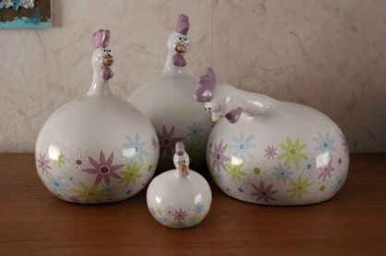 | 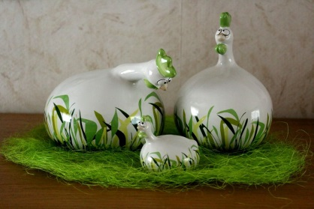 | 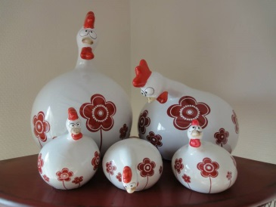
   | Petite | Moyenne | Grosse
  Droite | ☐ ☐ ☐
  3/4 | ☐
  Pondeuse | ☐ ☐
  Pico | ☐ ☐
   | Petite | Moyenne | Grosse
  Droite | ☐ ☐ ☐
  3/4 | ☐
  Pondeuse | ☐ ☐
  Pico | ☐ ☐
   | Petite | Moyenne | Grosse
  Droite | ☐ ☐ ☐
  3/4 | ☐
  Pondeuse | ☐ ☐
  Pico | ☐ ☐
Printemps 2007 (vol au vent rose) | Automne 2007 (bordeaux écharpe) | Automne 2007 (baroque)
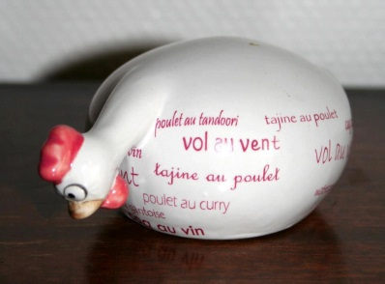 | 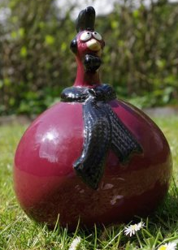 | 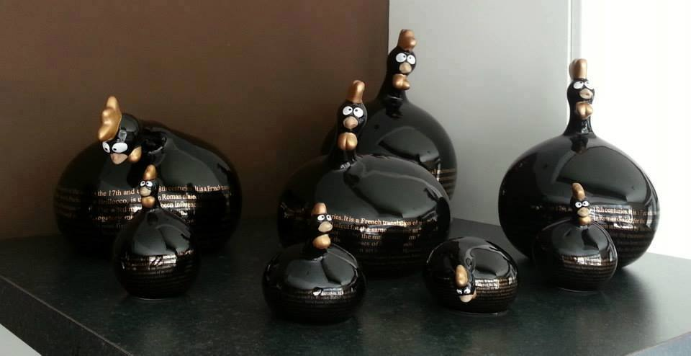
   | Petite | Moyenne | Grosse
  Droite | ☐ ☐ ☐
  3/4 | ☐
  Pondeuse | ☐ ☐
  Pico | ☐ ☐
   | Petite | Moyenne | Grosse
  Droite | ☐ ☐ ☐
  3/4 | ☐
  Pondeuse | ☐ ☐
  Pico | ☐ ☐
   | Petite | Moyenne | Grosse
  Droite | ☐ ☐ ☐
  3/4 | ☐
  Pondeuse | ☐ ☐
  Pico | ☐ ☐
Automne 2007 (tok tok noire) | Printemps 2008 (tok tok verte) | Printemps 2008 (tok tok brune)
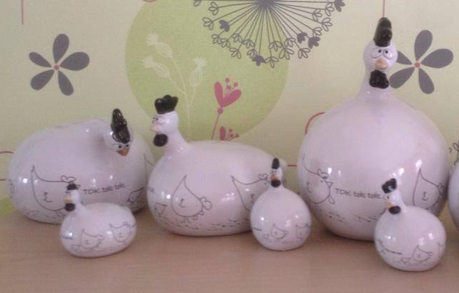 | 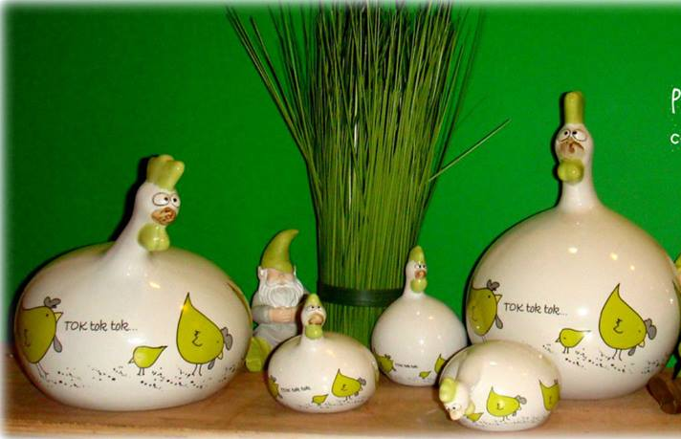 | 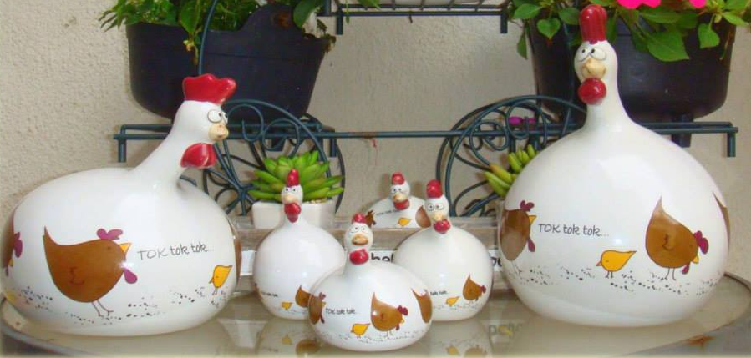
   | Petite | Moyenne | Grosse
  Droite | ☐ ☐ ☐
  3/4 | ☐
  Pondeuse | ☐ ☐
  Pico | ☐ ☐
   | Petite | Moyenne | Grosse
  Droite | ☐ ☐ ☐
  3/4 | ☐
  Pondeuse | ☐ ☐
  Pico | ☐ ☐
   | Petite | Moyenne | Grosse
  Droite | ☐ ☐ ☐
  3/4 | ☐
  Pondeuse | ☐ ☐
  Pico | ☐ ☐
Printemps 2008 (pivoines) | Automne 2008 (flocons) | Automne 2008 (coquille d’œuf)
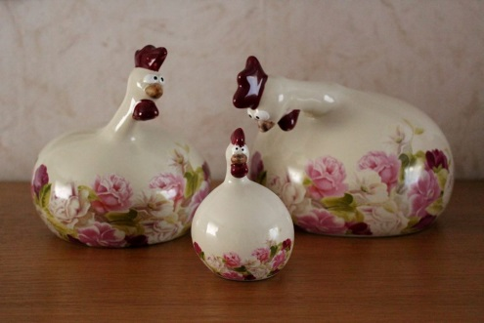 | 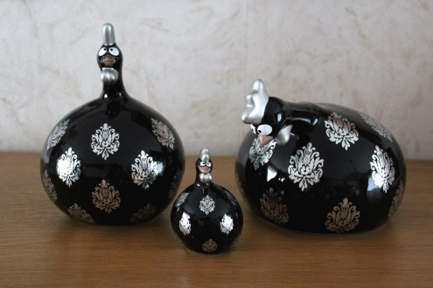 | 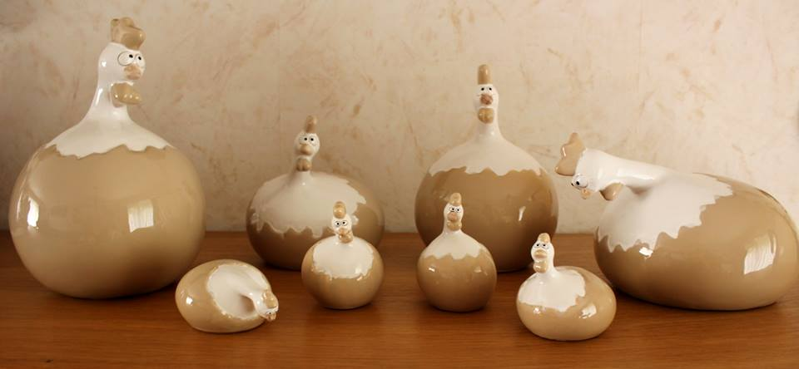
   | Petite | Moyenne | Grosse
  Droite | ☐ ☐ ☐
  3/4 | ☐
  Pondeuse | ☐ ☐
  Pico | ☐ ☐
   | Petite | Moyenne | Grosse
  Droite | ☐ ☐ ☐
  3/4 | ☐
  Pondeuse | ☐ ☐
  Pico | ☐ ☐
   | Petite | Moyenne | Grosse
  Droite | ☐ ☐ ☐
  3/4 | ☐
  Pondeuse | ☐ ☐
  Pico | ☐ ☐
Automne 2008 (miroir) | Automne 2008 (poule aux œufs d’or) | Printemps 2009 (marocaine)
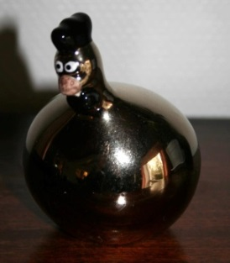 |  | 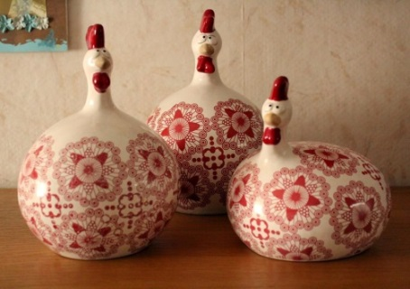
   | Petite | Moyenne | Grosse
  Droite | ☐ ☐ ☐
  3/4 | ☐
  Pondeuse | ☐ ☐
  Pico | ☐ ☐
  Noire | Blanche
  ☐  Et ses 3 oeufs | ☐  Et ses 3 oeufs
   | Petite | Moyenne | Grosse
  Droite | ☐ ☐ ☐
  3/4 | ☐
  Pondeuse | ☐ ☐
  Pico | ☐ ☐
Printemps 2009 (anglaises) | Printemps 2009 (trèfles) | Automne 2009 (dollars)
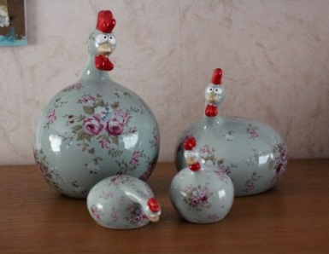 | 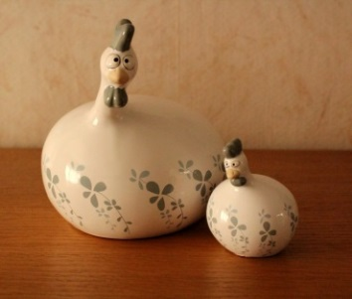 | 
   | Petite | Moyenne | Grosse
  Droite | ☐ ☐ ☐
  3/4 | ☐
  Pondeuse | ☐ ☐
  Pico | ☐ ☐
   | Petite | Moyenne | Grosse
  Droite | ☐ ☐ ☐
  3/4 | ☐
  Pondeuse | ☐ ☐
  Pico | ☐ ☐
   | Petite | Moyenne | Grosse  (Tirelire)
  Droite | ☐ ☐ ☐
  3/4 | ☐
  Pondeuse | ☐ ☐
  Pico | ☐ ☐
Automne 2009 (vol au vent brune) | Automne 2009 (craies) | Printemps 2010 (marguerites)
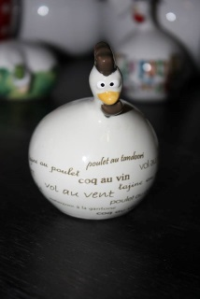 | 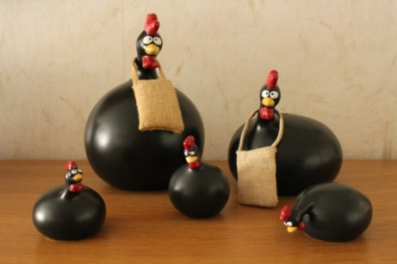 | 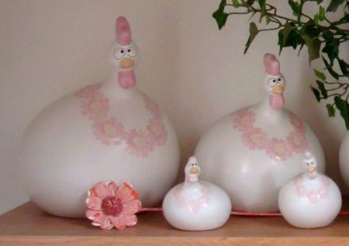
   | Petite | Moyenne | Grosse
  Droite | ☐ ☐ ☐
  3/4 | ☐
  Pondeuse | ☐ ☐
  Pico | ☐ ☐
   | Petite | Moyenne | Grosse  (Tirelire)
  Droite | ☐ ☐ ☐
  3/4 | ☐
  Pondeuse | ☐ ☐
  Pico | ☐ ☐
   | Petite | Moyenne | Grosse  (Tirelire)
  Droite | ☐ ☐
  3/4 | ☐ ☐ ☐
  Pondeuse | ☐ ☐
  Pico | ☐
Printemps 2010 (citrons) | Printemps 2010 (collier/parapluie) | Printemps 2010 (tablier brune)
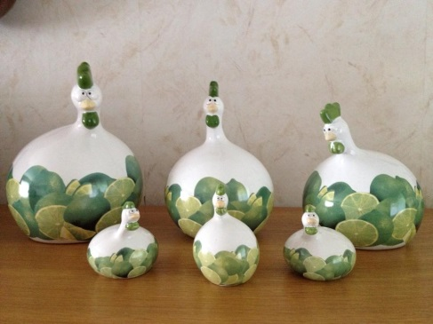 | 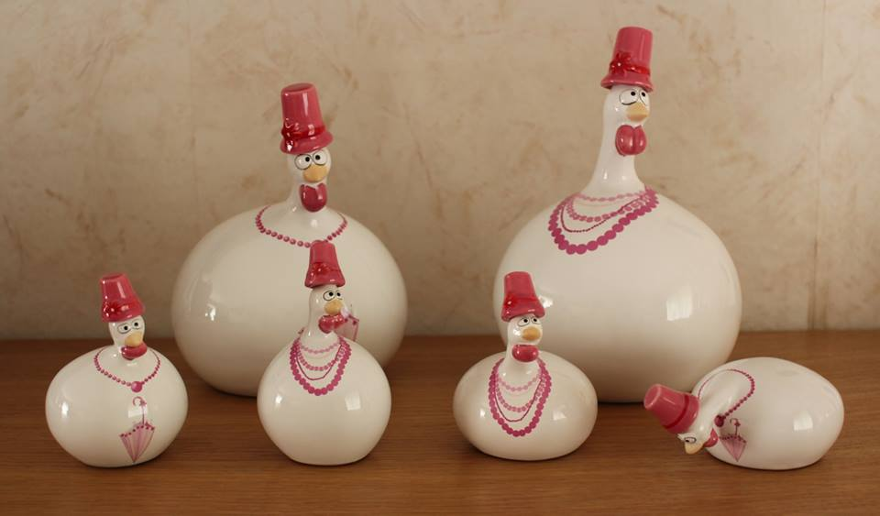 | 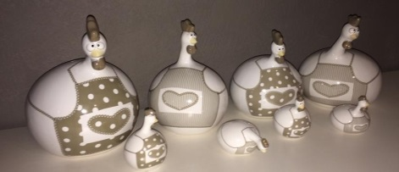
   | Petite | Moyenne | Grosse  (Tirelire)
  Droite | ☐ ☐
  3/4 | ☐ ☐ ☐
  Pondeuse | ☐ ☐
  Pico | ☐
   | Petite | Moyenne | Grosse  (Tirelire)
  Droite | ☐ ☐
  3/4 | ☐ ☐ ☐
  Pondeuse | ☐ ☐
  Pico | ☐
   | Petite | Moyenne | Grosse  (Tirelire)
  Droite | ☐ ☐
  3/4 | ☐ ☐ ☐
  Pondeuse | ☐ ☐
  Pico | ☐
Printemps 2010 (tablier rose) | Printemps 2010 (tablier vert) | Automne 2010 (ange)
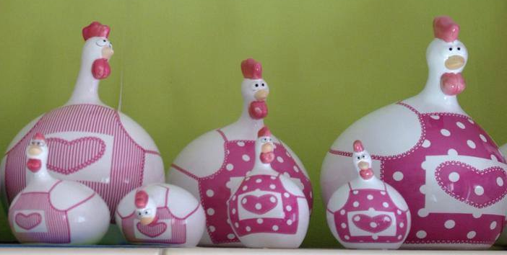 | 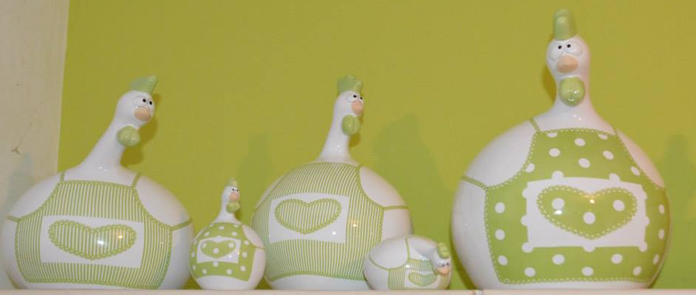 | 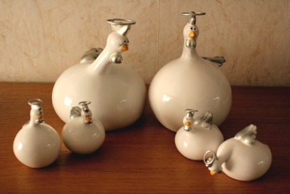
   | Petite | Moyenne | Grosse  (Tirelire)
  Droite | ☐ ☐
  3/4 | ☐ ☐ ☐
  Pondeuse | ☐ ☐
  Pico | ☐
   | Petite | Moyenne | Grosse  (Tirelire)
  Droite | ☐ ☐
  3/4 | ☐ ☐ ☐
  Pondeuse | ☐ ☐
  Pico | ☐
   | Petite | Moyenne | Grosse  (Tirelire)
  Droite | ☐ ☐
  3/4 | ☐ ☐ ☐
  Pondeuse | ☐ ☐
  Pico | ☐
Automne 2010 (top chef) | Automne 2010 (russe) | Printemps 2011 (cow-boy)
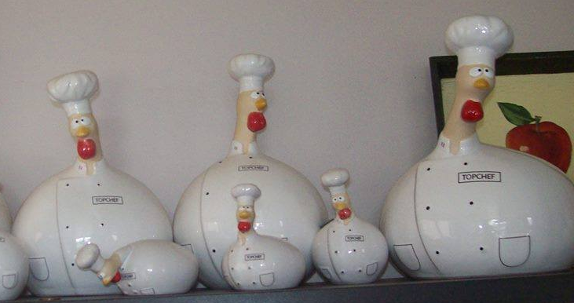 | 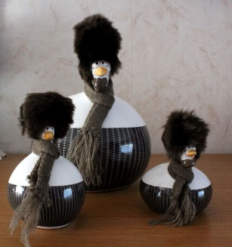 | 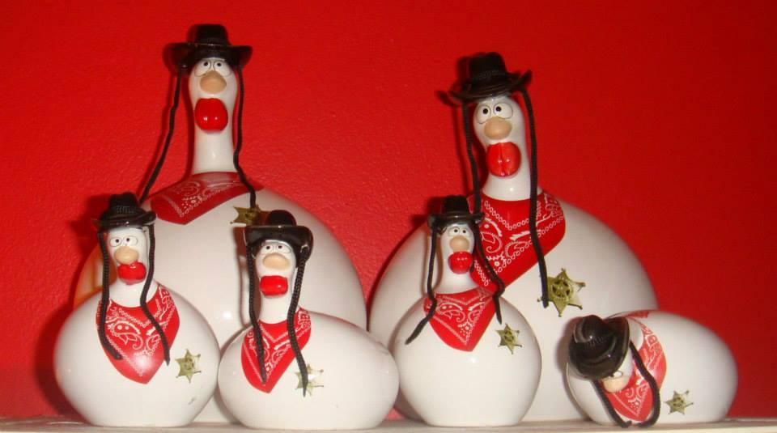
   | Petite | Moyenne | Grosse  (Tirelire)
  Droite | ☐ ☐
  3/4 | ☐ ☐ ☐
  Pondeuse | ☐ ☐
  Pico | ☐
   | Petite | Moyenne | Grosse  (Tirelire)
  Droite | ☐ ☐
  3/4 | ☐ ☐ ☐
  Pondeuse | ☐ ☐
  Pico | ☐
   | Petite | Moyenne | Grosse  (Tirelire)
  Droite | ☐ ☐
  3/4 | ☐ ☐ ☐
  Pondeuse | ☐ ☐
  Pico | ☐
Printemps 2011 (graffiti) | Printemps 2011 (coquelicots) | Printemps 2011 (tablier rouge)
 | 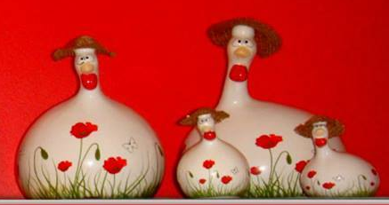 | 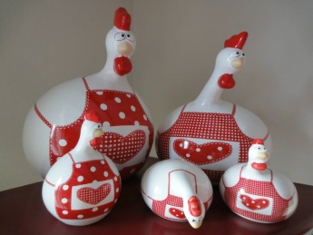
   | Petite | Moyenne | Grosse  (Tirelire)
  Droite | ☐ ☐
  3/4 | ☐ ☐ ☐
  Pondeuse | ☐ ☐
  Pico | ☐
   | Petite | Moyenne | Grosse  (Tirelire)
  Droite | ☐ ☐
  3/4 | ☐ ☐ ☐
  Pondeuse | ☐ ☐
  Pico | ☐
   | Petite | Moyenne | Grosse  (Tirelire)
  Droite | ☐ ☐
  3/4 | ☐ ☐ ☐
  Pondeuse | ☐ ☐
  Pico | ☐

Automne 2011 (manchon) | Automne 2011 (noël) | Automne 2011 (poncho brune et grise)
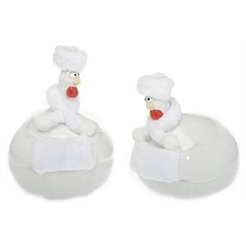 |  | 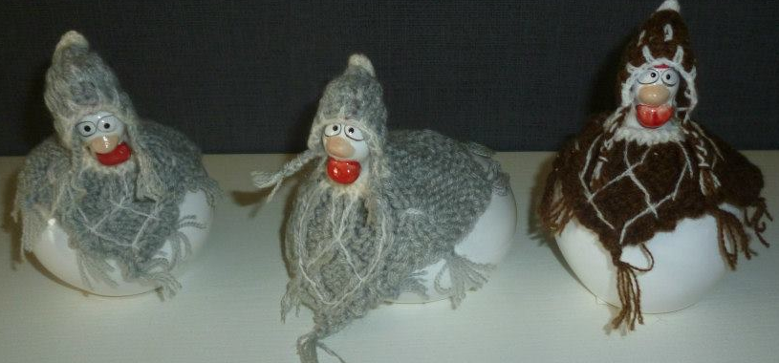
   | Petite | Moyenne
  Droite | ☐ ☐
  3/4 | ☐ ☐
  Pondeuse | ☐
   | Petite | Moyenne
  Droite | ☐ ☐
  3/4 | ☐ ☐
  Pondeuse | ☐
   | Petite | Moyenne
  Droite | ☐ ☐
  3/4 | ☐ ☐
  Pondeuse | ☐ ☐
Printemps 2012 (marin) | Printemps 2012 (lavande chapeau de paille) | Printemps 2012 (cocktails)
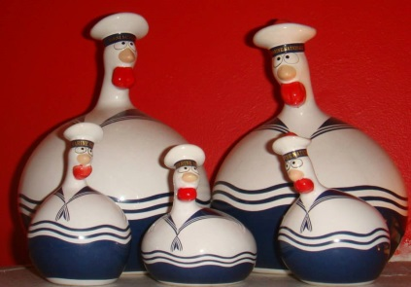 | 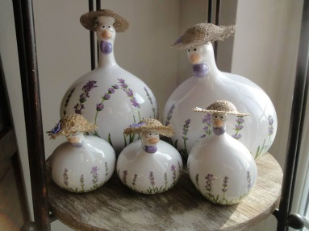 | 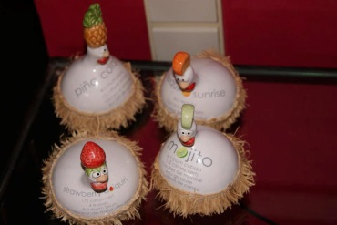
   | Petite | Moyenne
  Droite | ☐ ☐
  3/4 | ☐ ☐
  Pondeuse | ☐
   | Petite | Moyenne
  Droite | ☐ ☐
  3/4 | ☐ ☐
  Pondeuse | ☐
   | Petite | Moyenne
  Droite | ☐ ☐ ☐ ☐
  3/4 | ☐ ☐
  Pondeuse | ☐ ☐

Automne 2012 (pull brun et beige) | Automne 2012 (pied de poule) | Automne 2012 (ski)
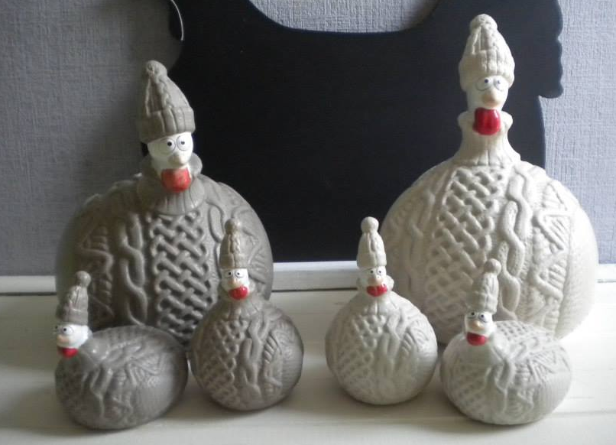 | 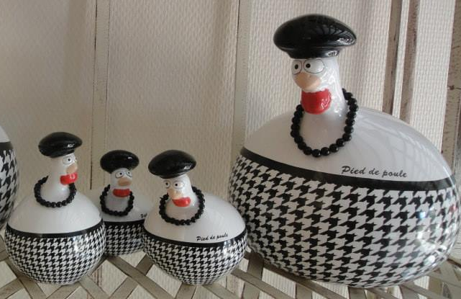 | 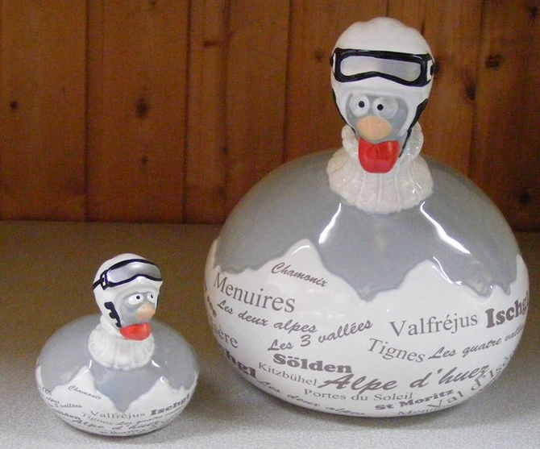
   | Petite | Moyenne
  Droite | ☐ ☐
  3/4 | ☐ ☐
  Pondeuse | ☐
   | Petite | Moyenne
  Droite | ☐ ☐
  3/4 | ☐ ☐
  Pondeuse | ☐
   | Petite | Moyenne
  Droite | ☐ ☐
  3/4 | ☐ ☐
  Pondeuse | ☐
Automne 2012 (strass) | Printemps 2013 (sports) | Printemps 2013 (lavande chapeau céramique)
 | 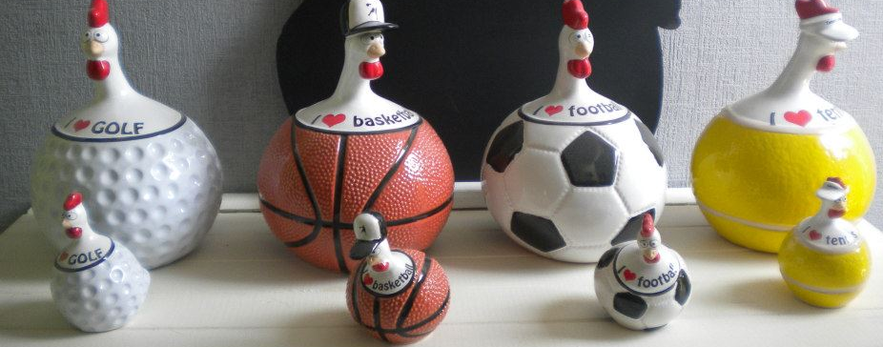 | 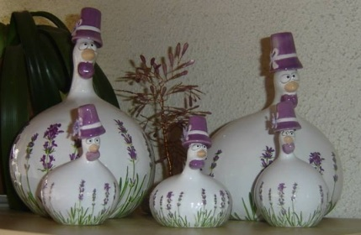
   | Petite | Moyenne
  Droite | ☐ ☐
  3/4 | ☐ ☐
  Pondeuse | ☐
   | Petite | Moyenne
  Droite | ☐ ☐ ☐ ☐  ☐ ☐ ☐ ☐
  3/4 | ☐ ☐  ☐ ☐
   | Petite | Moyenne
  Droite | ☐ ☐
  3/4 | ☐ ☐
  Pondeuse | ☐

Printemps 2013 (bikini) | Printemps 2013 (cerises) | Automne 2013 (miss chic)
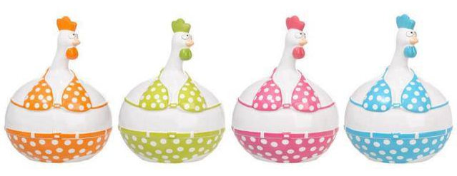 | 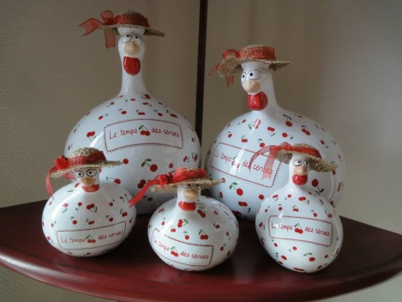 | 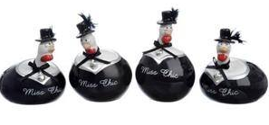
   | Petite | Moyenne
  Droite | ☐ ☐ ☐ ☐
  3/4 | ☐ ☐ ☐ ☐
   | Petite | Moyenne
  Droite | ☐ ☐
  3/4 | ☐ ☐
  Pondeuse | ☐
   | Petite | Moyenne
  Droite | ☐ ☐
  3/4 | ☐ ☐
  Pondeuse | ☐
Automne 2013 (mariés) | Automne 2013 (halloween) | Automne 2013 (olives)
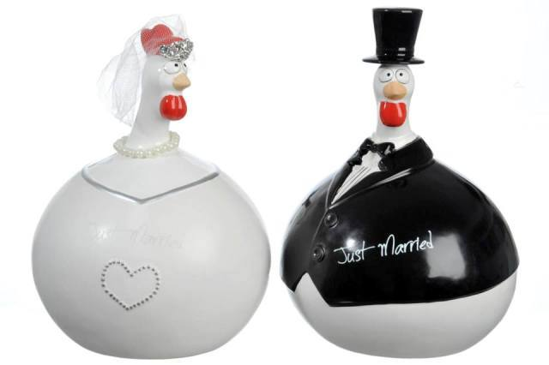 | 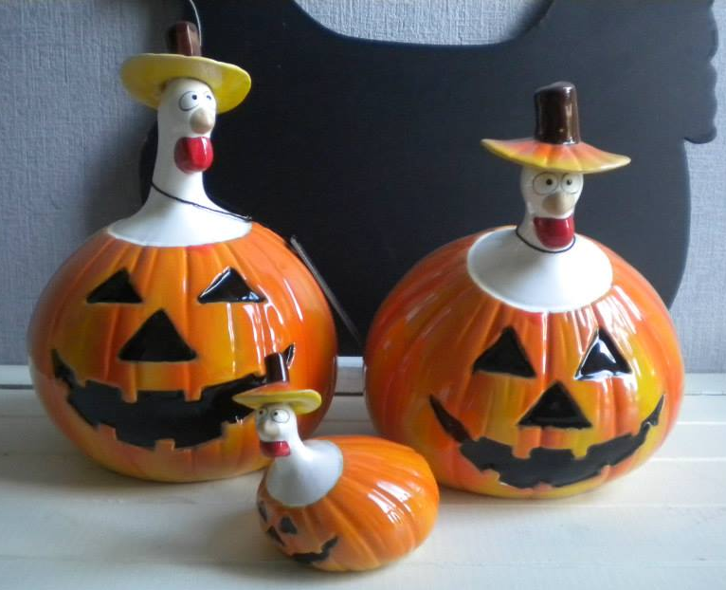 | 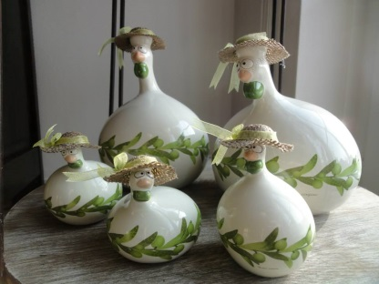
   | Petite | Moyenne
  Droite | ☐ ☐ ☐ ☐
  Pondeuse | ☐ ☐
   | Petite | Moyenne
  Droite | ☐ ☐
  3/4 | ☐ ☐
  Pondeuse | ☐
   | Petite | Moyenne
  Droite | ☐ ☐
  3/4 | ☐ ☐
  Pondeuse | ☐

Automne 2013 (cœurs) | Automne 2013 (XXL blanche) | Printemps 2014 (tomate/champignon)
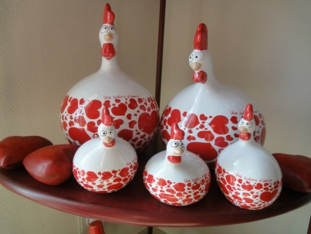 | 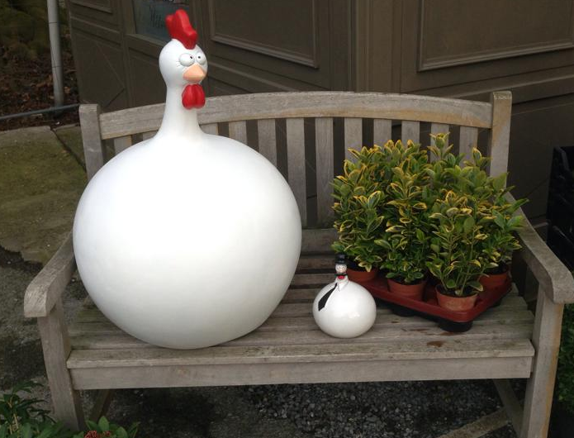 | 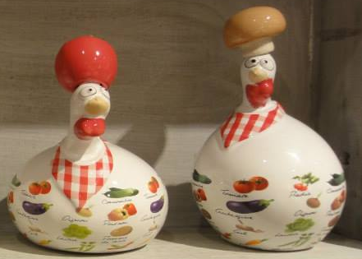
   | Petite | Moyenne
  Droite | ☐ ☐
  3/4 | ☐ ☐
  Pondeuse | ☐
   | Petite | Moyenne | Grande
  XXL extérieur | ☐ ☐ ☐
   | Petite | Moyenne
  Droite | ☐ ☐
  3/4 | ☐ ☐
  Pondeuse | ☐ ☐
Printemps 2014 (aromatiques) | Printemps 2014 (orange cœur/papillon) | Printemps 2014 (bleues fleuries)
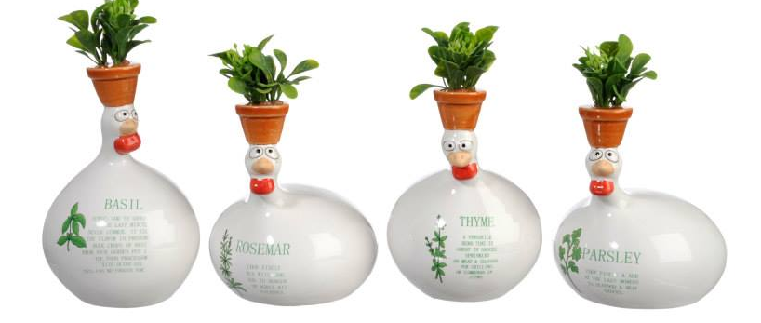 | 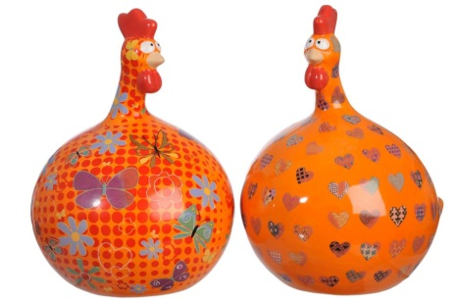 | 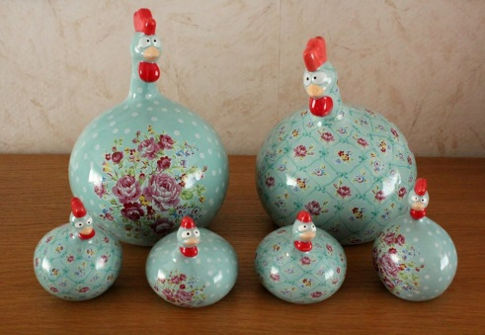
   | Petite | Moyenne
  Droite | ☐ ☐ ☐
  3/4 | ☐ ☐ ☐
  Pondeuse | ☐ ☐
   | Petite | Moyenne
  Droite | ☐ ☐
  3/4 | ☐ ☐
  Pondeuse | ☐ ☐
   | Petite | Moyenne
  Droite | ☐ ☐
  3/4 | ☐ ☐
  Pondeuse | ☐ ☐

Printemps 2014 (provence) | Printemps 2014 (moustache) | Printemps 2014 (glaces)
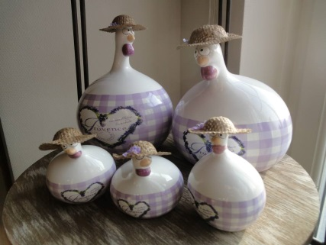 |  | 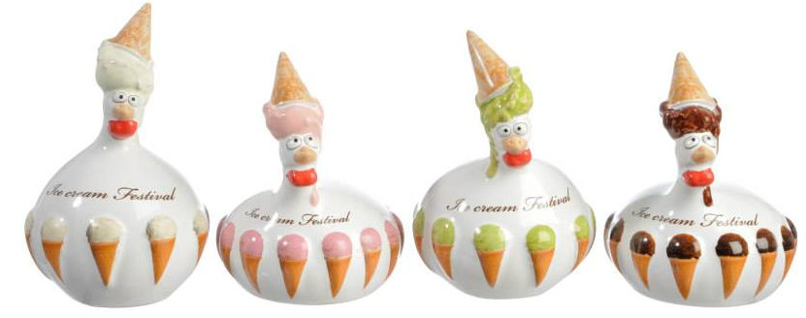
   | Petite | Moyenne
  Droite | ☐ ☐
  3/4 | ☐ ☐
  Pondeuse | ☐
   | Petite | Moyenne
  Droite | ☐ ☐ ☐
  3/4 | ☐ ☐
  Pondeuse | ☐ ☐
   | Petite | Moyenne
  Droite | ☐ ☐ ☐
  3/4 | ☐ ☐ ☐
  Pondeuse | ☐ ☐
Printemps 2014 (diables rouges) | Hiver 2014 (anniversaire) | Hiver 2014 (bleue à cœurs)
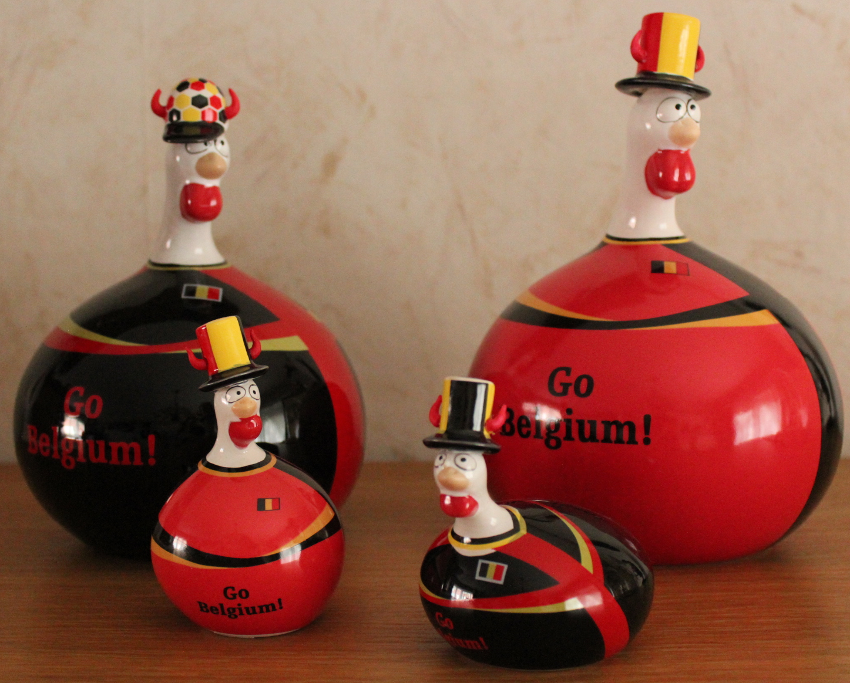 | 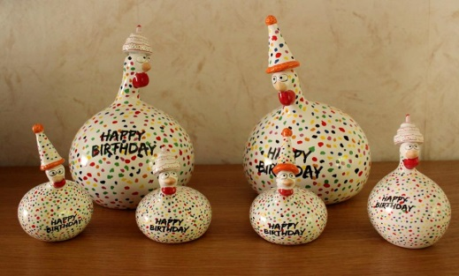 | 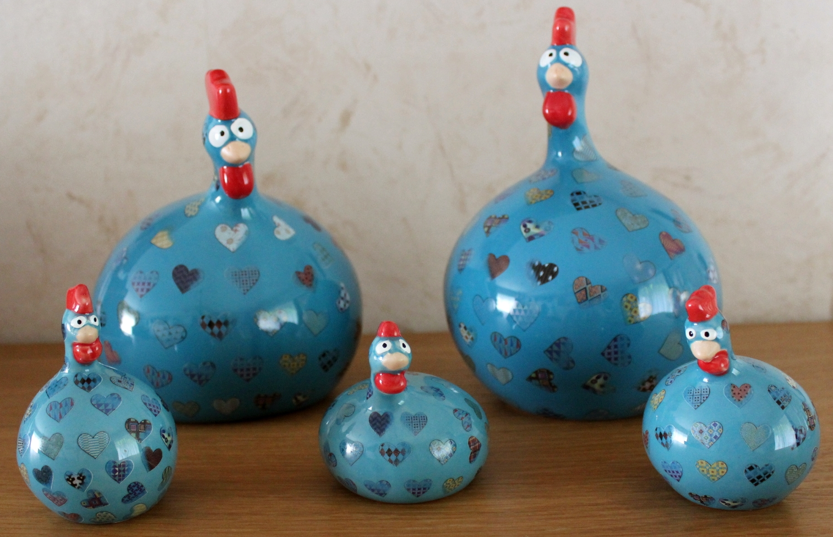
   | Petite | Moyenne
  Droite | ☐ ☐
  3/4 | ☐ ☐
  Pondeuse | ☐ ☐
   | Petite | Moyenne
  Droite | ☐ ☐
  3/4 | ☐ ☐
  Pondeuse | ☐ ☐
   | Petite | Moyenne
  Droite | ☐ ☐
  3/4 | ☐ ☐
  Pondeuse | ☐

Hiver 2014 (tyrolien) | Hiver 2014 (nouvel an 2015) | Hiver 2014 (chinoise)
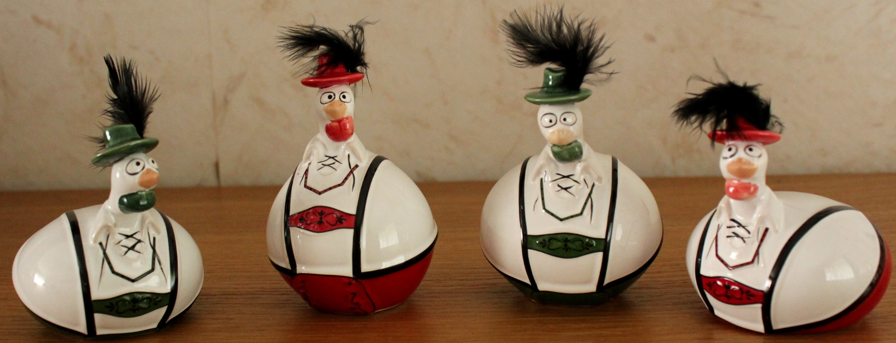 | 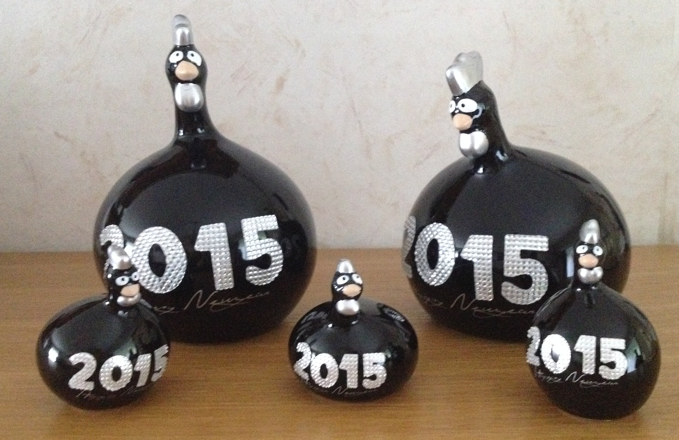 | 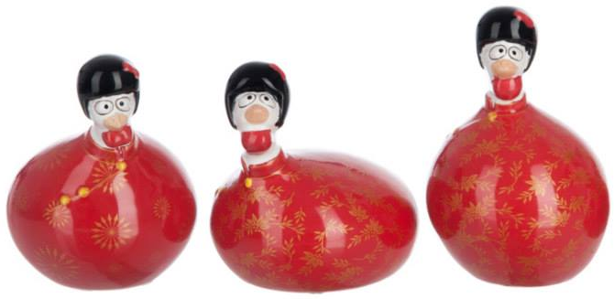
   | Petite | Moyenne
  Droite | ☐ ☐
  3/4 | ☐ ☐
  Pondeuse | ☐ ☐
   | Petite | Moyenne
  Droite | ☐ ☐
  3/4 | ☐ ☐
  Pondeuse | ☐
   | Petite | Moyenne
  Droite | ☐ ☐
  3/4 | ☐ ☐
  Pondeuse | ☐ ☐
Hiver 2014 (café) | Hiver 2014 (vénitienne) | Printemps 2015 (tulipes)
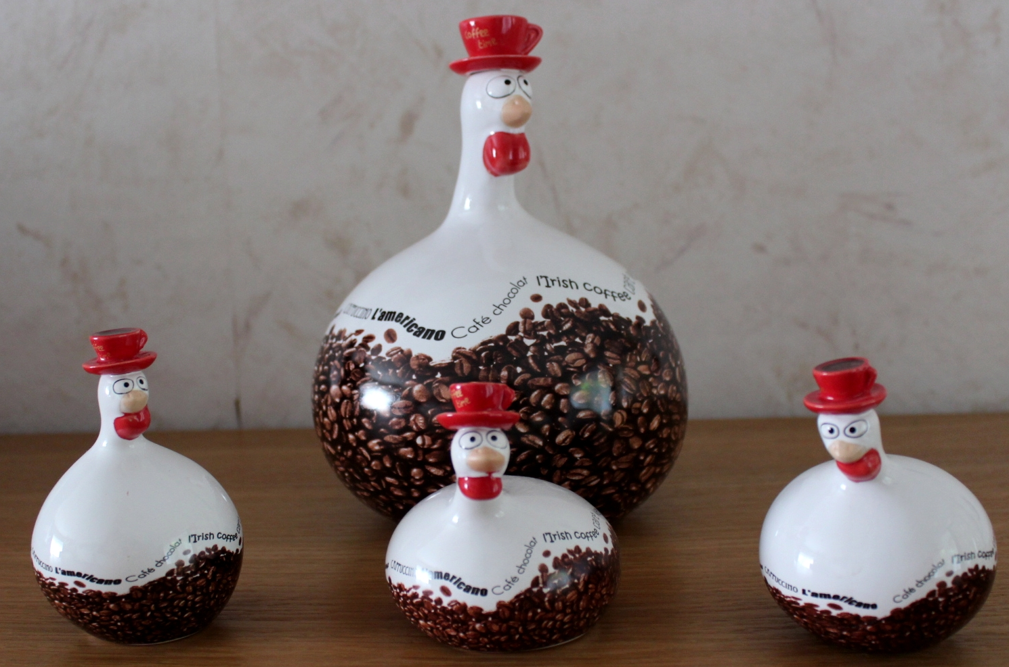 | 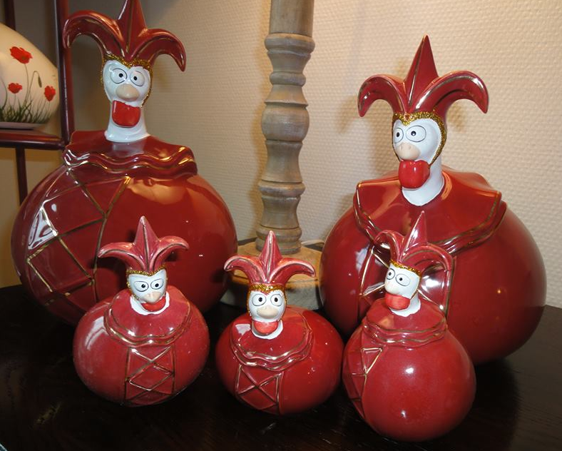 | 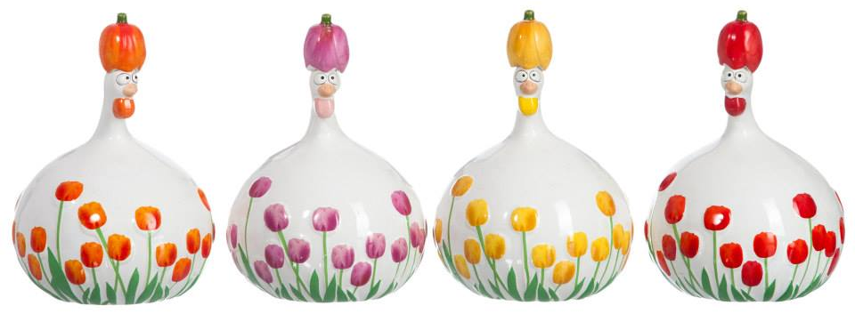
   | Petite | Moyenne
  Droite | ☐ ☐
  3/4 | ☐ ☐
  Pondeuse | ☐
   | Petite | Moyenne
  Droite | ☐ ☐
  3/4 | ☐ ☐
  Pondeuse | ☐
   | Petite | Moyenne
  Droite | ☐ ☐ ☐  ☐ ☐
  3/4 | ☐
  Pondeuse | ☐ ☐
Printemps 2015 (bisous) | Printemps 2015 (diplômés) | Printemps 2015 (peace and love)
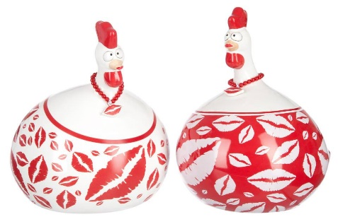 | 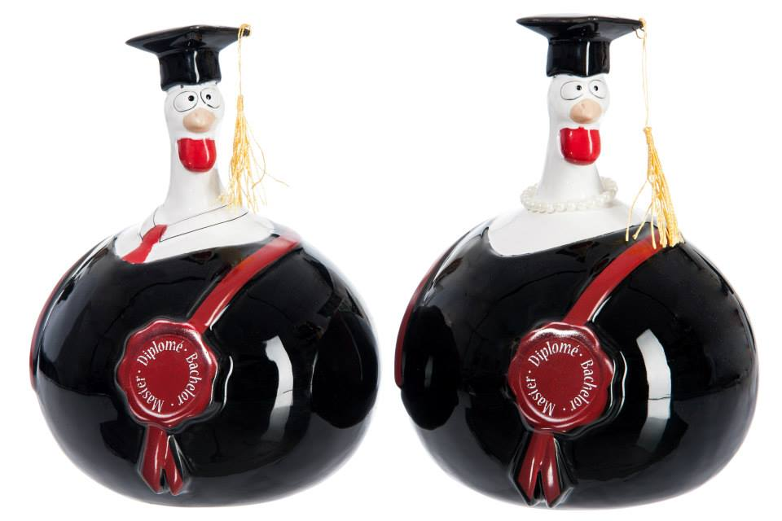 | 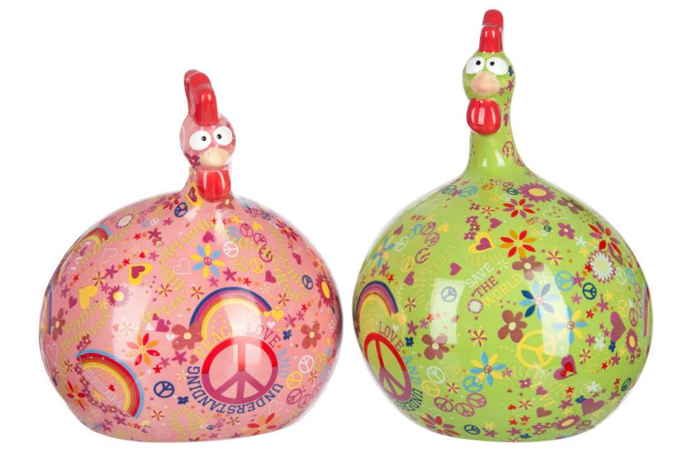
   | Petite | Moyenne
  Droite | ☐ ☐
  3/4 | ☐ ☐
  Pondeuse | ☐ ☐
   | Petite | Moyenne
  Droite | ☐ ☐
  3/4 | ☐ ☐
  Pondeuse | ☐ ☐
   | Petite | Moyenne
  Droite | ☐ ☐
  3/4 | ☐ ☐
  Pondeuse | ☐ ☐
Printemps 2015 (beach volley) | Printemps 2015 (roses) | Printemps 2015 (tablier fraise)
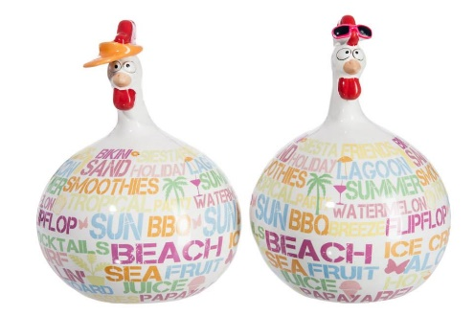 | 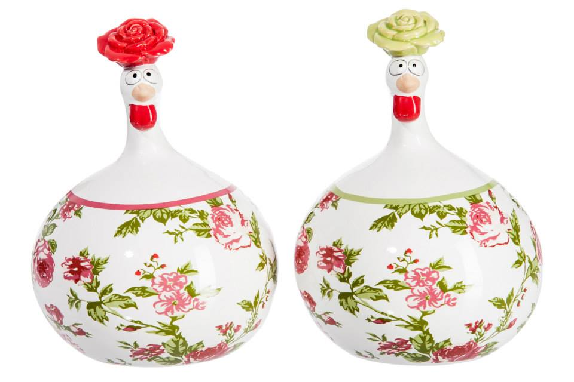 | 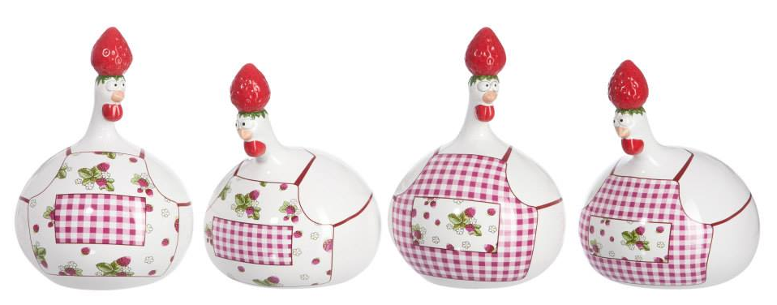
   | Petite | Moyenne
  Droite | ☐ ☐
  3/4 | ☐ ☐
  Pondeuse | ☐ ☐
   | Petite | Moyenne
  Droite | ☐ ☐
  3/4 | ☐ ☐
  Pondeuse | ☐ ☐
   | Petite | Moyenne
  Droite | ☐ ☐ ☐
  3/4 | ☐ ☐ ☐
  Pondeuse | ☐ ☐

Printemps 2015 (XXL rose et verte) | Automne – Hiver 2015 (disco) | Automne – Hiver 2015 (merci)
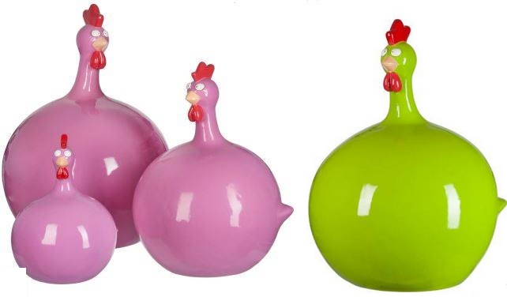 | 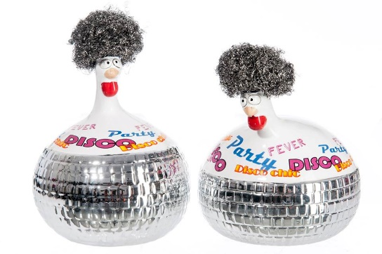 | 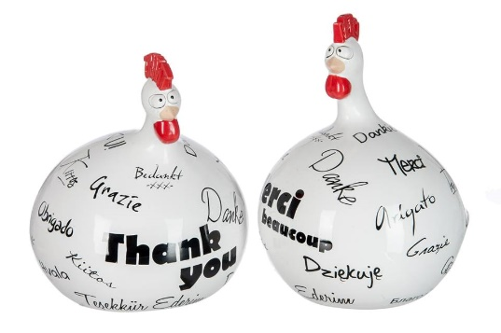
   | Petite | Moyenne | Grande
  XXL Rose | ☐ ☐ ☐
  XXL Verte | ☐ ☐ ☐
   | Petite | Moyenne
  Droite | ☐ ☐
  3/4 | ☐ ☐
  Pondeuse | ☐
   | Petite | Moyenne
  Droite | ☐ ☐
  3/4 | ☐ ☐
  Pondeuse | ☐ ☐
Automne – Hiver 2015 (magnets) | Automne – Hiver 2015 (motardes) | Automne – Hiver 2015 (poker)
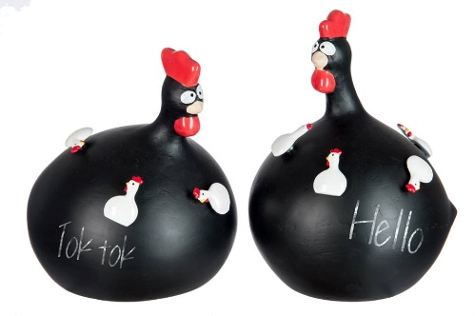 | 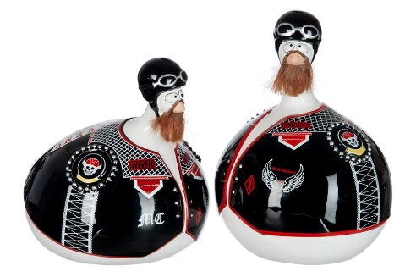 | 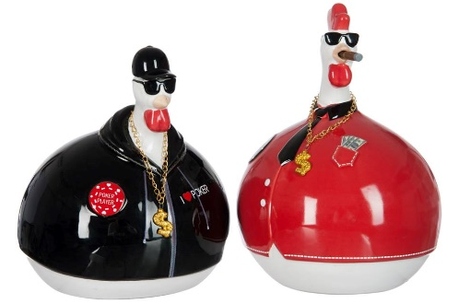
   | Petite | Moyenne
  Droite | ☐ ☐
  3/4 | ☐ ☐
  Pondeuse | ☐
   | Petite | Moyenne
  Droite | ☐ ☐
  3/4 | ☐ ☐
  Pondeuse | ☐
   | Petite | Moyenne
  Droite | ☐ ☐
  3/4 | ☐ ☐
  Pondeuse | ☐ ☐

Automne – Hiver 2015 (automne) | Automne – Hiver 2015 (delft) | Printemps – Eté 2016 (gerberas)
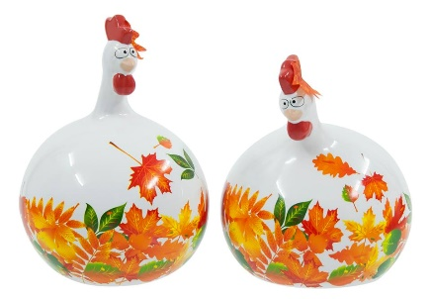 | 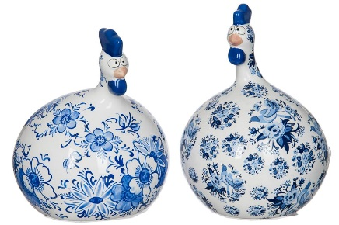 | 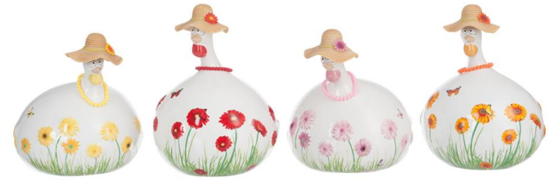
   | Petite | Moyenne
  Droite | ☐ ☐
  3/4 | ☐ ☐
  Pondeuse | ☐
   | Petite | Moyenne
  Droite | ☐ ☐
  3/4 | ☐ ☐
  Pondeuse | ☐ ☐
   | Petite | Moyenne
  Jaune | ☐ ☐
  Rouge | ☐ ☐
  Rose | ☐ ☐
  Orange | ☐ ☐
Printemps – Eté 2016 (nénuphars) | Printemps – Eté 2016 (macarons) | Printemps – Eté 2016 (bikinis)
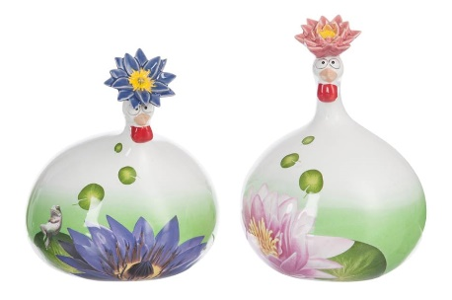 | 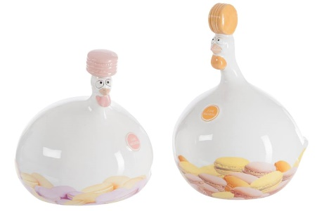 | 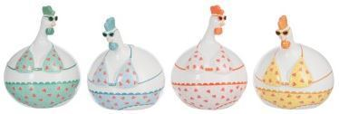
   | Petite | Moyenne
  Droite (rose) | ☐ ☐
  3/4 | ☐ ☐  Rose Bleu
  Pondeuse (bleu) | ☐
   | Petite | Moyenne
  Droite (jaune) | ☐ ☐
  3/4 (rose) | ☐ ☐
  Pondeuse | ☐ ☐  Jaune Rose
   | Petite | Moyenne
  Verte | ☐ ☐
  Bleue | ☐ ☐
  Orange | ☐ ☐
  Jaune | ☐ ☐

Printemps – Eté 2016 (trèfles) | Printemps – Eté 2016 (fruits) | Printemps – Eté 2016 (ustensiles cuisine)
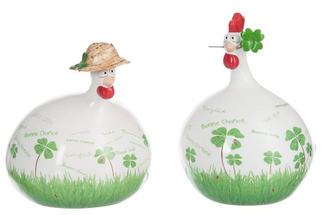 | 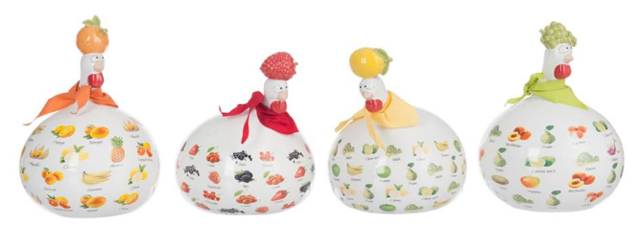 | 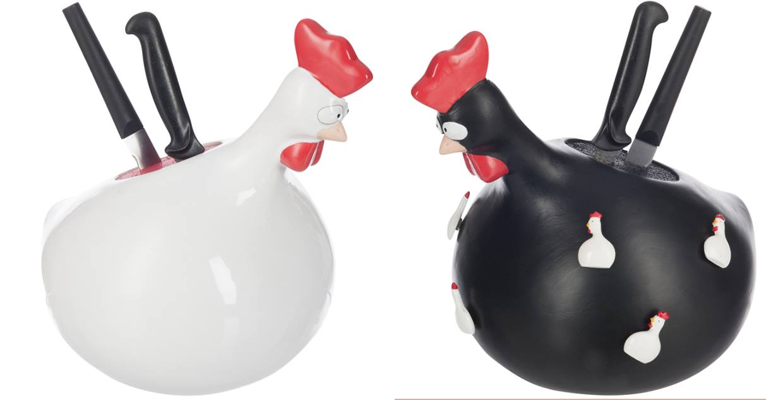
   | Petite | Moyenne
  Droite (trèfle) | ☐ ☐
  3/4 (chapeau) | ☐ ☐
  Pondeuse | ☐ ☐  Trèfle Chapeau
   | Petite | Moyenne
  Orange | ☐ ☐
  Framboise | ☐ ☐
  Citron | ☐ ☐
  Raisins | ☐ ☐
  Blanche | ☐
  Noire | ☐
Printemps – Eté 2016 (XXL extérieur) | Automne – Hiver 2016 (naissance) | Automne – Hiver 2016 (villes)
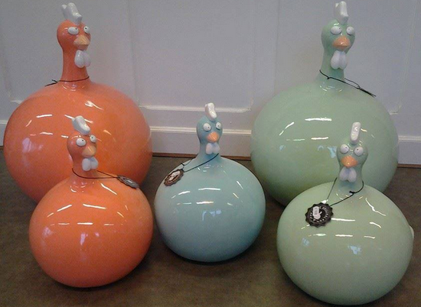 | 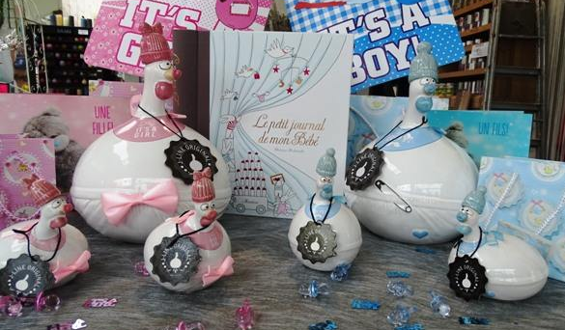 | 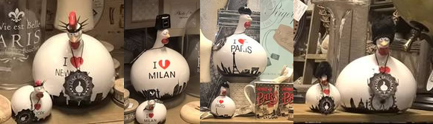
   | Petite | Moyenne | Grande
  Orange | ☐ ☐ ☐
  Bleue | ☐ ☐ ☐
  Verte | ☐ ☐ ☐
   | Petite | Moyenne
  Droite (garçon) | ☐ ☐
  3/4 (fille) | ☐ ☐
  Pondeuse | ☐ ☐  Garçon Fille
   | Petite | Moyenne
  Droite | ☐ ☐ ☐  Paris Milan Paris
  3/4 | ☐ ☐  Londres New-York
  Pondeuse | ☐ ☐ ☐  Milan New-York Londres

Automne – Hiver 2016 (cuisine) | Automne – Hiver 2016 (christmas) | Automne – Hiver 2016 (bon rétablissement)
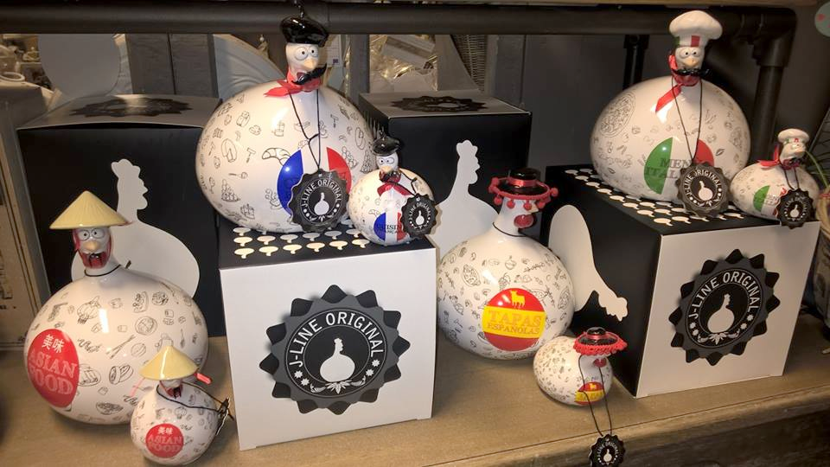 | 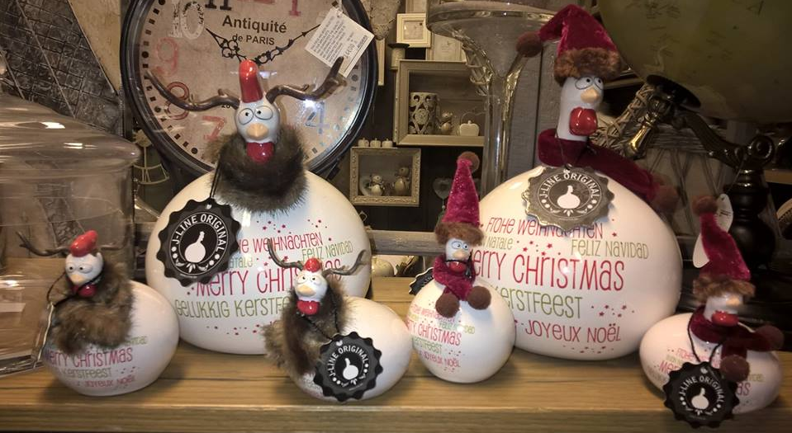 | 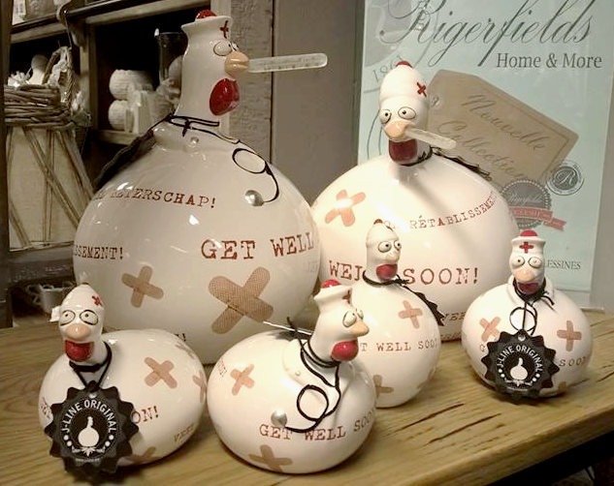
   | Petite | Moyenne
  Asie | ☐ ☐  Droite Droite
  Espagne | ☐ ☐  Pondeuse Droite
  France | ☐ ☐  3/4 3/4
  Italie | ☐ ☐  Pondeuse 3/4
   | Petite | Moyenne
  Droite (bonnet) | ☐ ☐
  3/4 (cornes) | ☐ ☐
  Pondeuse | ☐ ☐  Bonnet Cornes
   | Petite | Moyenne
  Droite | ☐ ☐
  3/4 | ☐ ☐
  Pondeuse | ☐ ☐  Médecin Patient
Printemps – Eté 2017 (safari) | Printemps – Eté 2017 (pâques – édition limitée !) | Printemps – Eté 2017 (top chef)
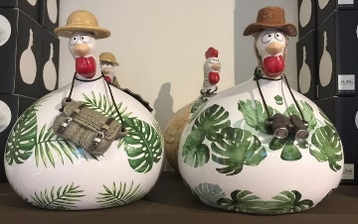 | 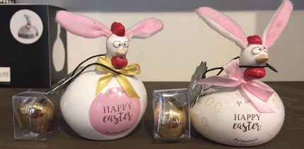 | 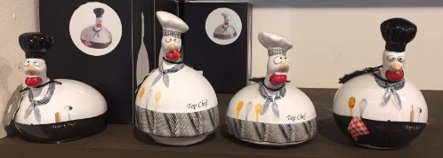
   | Petite | Moyenne
  Droite | ☐ ☐ ☐
  3/4 | ☐ ☐ ☐
  Pondeuse | ☐ ☐
  + oeuf | Petite | Moyenne
  Droite (or) | ☐ ☐
  3/4 (rose) | ☐ ☐
  Pondeuse | ☐ ☐  Or Rose
   | Petite | Moyenne
  Droite (blanche) | ☐ ☐
  3/4 (noire) | ☐ ☐
  Pondeuse | ☐ ☐  Blanche Noire

Printemps – Eté 2017 (joyeux anniversaire) | Automne – Hiver 2017 | Automne – Hiver 2017
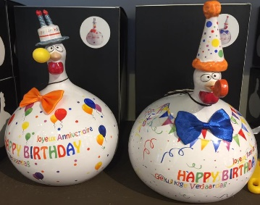

 | Petite | Moyenne
Droite | ☐ ☐
3/4 | ☐ ☐
Pondeuse | ☐ ☐

Automne – Hiver 2017 | Automne – Hiver 2017 | …

